龙海二中2016-2017学年上学期期末考试
高二物理试卷
（考试时间：90分钟 总分：100分）

一、单项选择题（本题共10题，每小题3分，共30分。）
1．下列关于电场强度的说法中正确的是( )

A．公式E=只适用于真空中点电荷产生的电场
B．由公式E=可知，电场中某点的电场强度E与试探电荷在电场中该点所受的电场力成正比
C．在公式F=k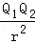中，k是点电荷Q₂产生的电场在点电荷Q₁处的场强大小；而k是点电荷Q₁产生的电场在点电荷Q₂处场强的大小

D．由公式E=k可知，在离点电荷非常近的地方（r→0），电场强度E无穷大

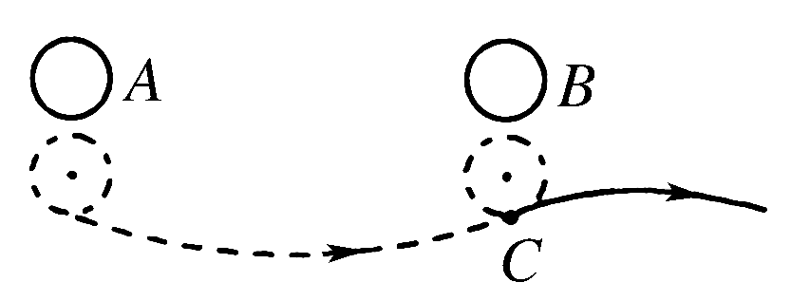
2、如图所示，半径相同的两个金属小球A、B带有电荷量相等的电荷，相隔一定距离，两球之间的相互吸引力大小为F.今将第三个半径相同的不带电小球C先后与A、B两球接触后移开，这时，A、B两球之间相互作用力的大小是（ ）
A．F B． F C．F D．F

3．电磁感应现象揭示了电和磁之间的内在联系，根据这一发现，发明了许多电器设备．下列用电器中，资*源%库 ziyuanku.com没有利用电磁感应原理的是( )
A．动圈式话筒 B．磁带录音机 C．磁卡 D.白炽灯泡

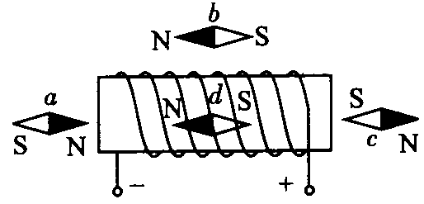
4.如图所示,有、、、四个小磁针，分别放置在通电螺线管的附近和内部，如图所示。其中哪一个小磁针的指向是正确的（ ）
A． B． C． D．

5. 图中的实线表示电场线，虚线表示只受电场力作用的带电粒子的运动轨迹，粒子由M点向N点运动，可以判定（ ）
A.粒子带负电，运动过程电势能增大
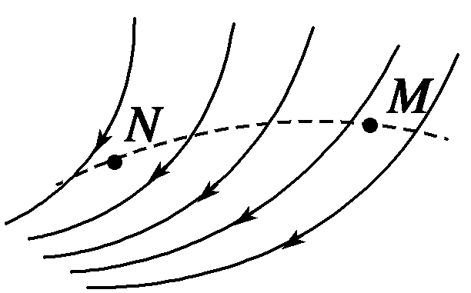
B. 粒子带负电，运动过程电势能减小
C. 粒子带正电，运动过程电势能增大
D. 粒子带正电，运动过程电势能减小

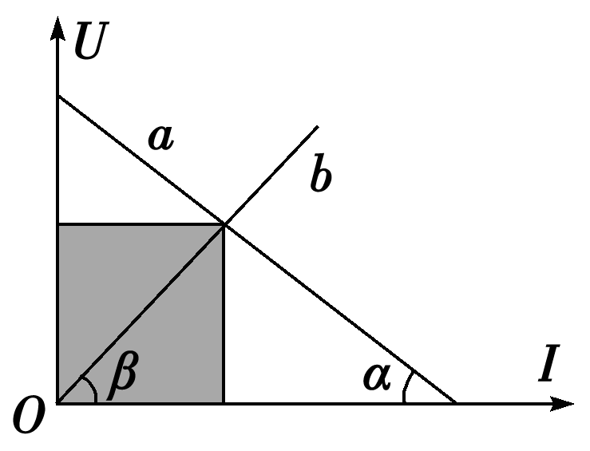
6、如图所示是某直流电路中电压随电流变化的图象，其中a、b分别表示路端电压、负载电阻上电压随电流变化的情况，下列说法正确的是（ ）
A．阴影部分的面积表示电源输出功率
B．阴影部分的面积表示电源的内阻上消耗的功率资*源%库 ziyuanku.com
C．当满足α＝β时，电源效率最高
D．当满足α＝β时，电源效率小于50%

7、如图所示，表示磁场对直线电流的作用，其中正确的是（ ）
A．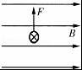 B．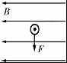 C．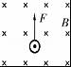 D．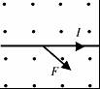

8．两个固定的等量异种电荷，在他们连线的垂直平分线上有a、b、c、d四点，相邻两点间距离相等，如图所示，下列说法正确的是：（ ）
d
a
b
c
A．a点电势比b点电势高
B．a、b两点场强方向相同，a点场强比b点大
C．b、d两点场强相等
D．一带电粒子(不计重力)，在a点无初速释放，则它将在a、b 线上运动

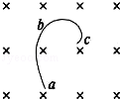
9．带电粒子在匀强磁场中运动，由于受到阻力作用，粒子的动能逐渐减小（带电荷量不变，重力忽略不计），轨道如图中曲线abc所示．则该粒子( )
A．带负电，运动方向a→b→c B．带负电，运动方向c→b→a资*源%库 ziyuanku.com
C．带正电，运动方向a→b→c D．带正电，运动方向c→b→a

10．如图是回旋加速器示意图，其核心部分是两个D形金属盒，两个完全相同的金属盒置于匀强磁场中，并分别与高频电源相连。现分别加速氘核（q₁、m₁）和氦核（q₂、m₂）。已知q₂=2q₁，m₂ =2m₁，下列说法中正确的是（ ）
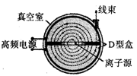
A．它们的最大动能相同 B．它们的最大速度相同
C．仅增大高频电源的电压可增大粒子的最大动能
D．仅增大高频电源的频率可增大粒子的最大动能

二、不定项选择题（本题共4题，每小题4分，共16分。）
11、．如图所示的电路，闭合开关S，滑动变阻器滑片P向左移动， 下列结论正确的是：
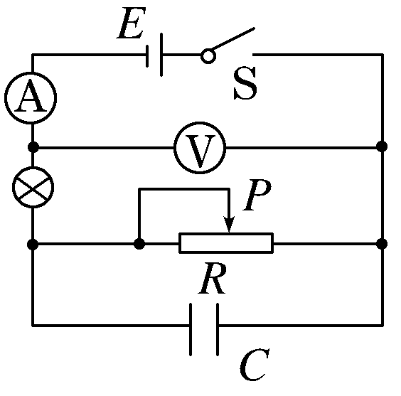
（ ）
A．电流表读数变小，电压表读数变大
B．电容器C上电荷量增大
C．小电泡L变亮
D．电源的总功率变大

12、电动势为E，内阻为r的电源，向可变电阻R供电，关于路端电压说法正确的是（ ）
A．因为电源电动势不变，所以路端电压也不变
B．因为U＝IR，所以当I增大时，路端电压也增大
C．因为U＝E－Ir，所以当I增大时，路端电压减小
D．若外电路断开，则路端电压为E

13、．如图所示，从灯丝发出的电子经加速电场加速后，进入偏转电场，若加速电压为U₁，偏转电压为U₂，要使电子在电场中的偏转量y增大为原来的2倍，下列方法中正确的是（ ）
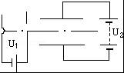
A．其他条件不变，使U₁减小为原来的
B．其他条件不变，使U₂增大为原来的2倍
C．其他条件不变，使偏转板的距离减小为原来的
D．其他条件不变，使偏转板的长度增大为原来2倍Ziyuanku.com

14、如图甲所示为一个质量为m、电荷量为＋q的圆环，可在水平放置的足够长的粗糙细杆上滑动，细杆处于磁感应强度为B的匀强磁场中，(不计空气阻力)，现给圆环向右的初速度v₀，在以后的运动过程中，圆环运动的速度图象正确的是（ ）

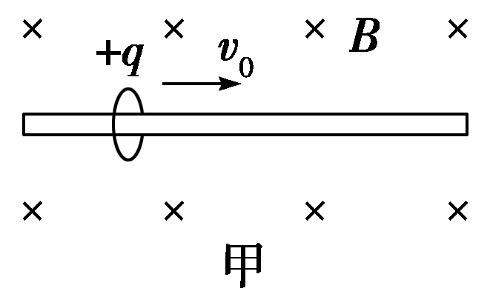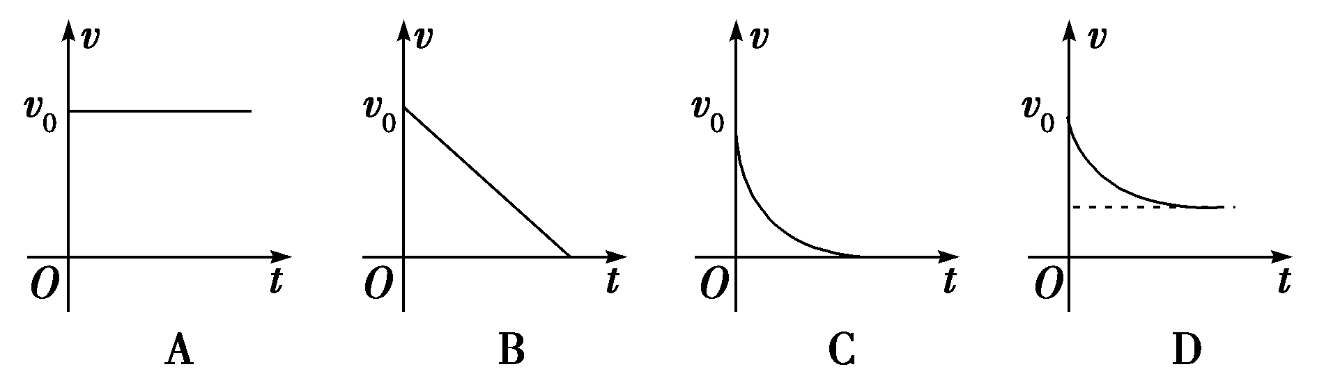
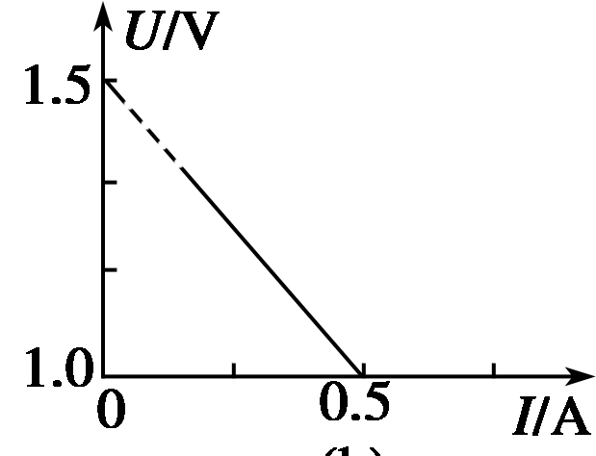
三、实验题（每空2分，共18分）
15、某同学用伏WWW.ziyuanku.com安法测一节干电池的电动势和内阻，根据实验中电流表和电压表的示数得到了如图所示的U－I图像，则该同学测得干电池的电动势E＝________V，内电阻r＝________Ω.

16、在“测定金属丝的电阻率”的实验中，已知待测金属丝的电阻约为5Ω。
（1）若用L表示金属丝的长度，d表示直径，测得电阻为R，请写出计算金属丝电阻率的表达式ρ＝________。
（2）实验时，某组同学用螺旋测微器测金属丝的直径，用多用电表“×1”挡测该金属丝的电阻，二者的示数分别如图甲、乙所示，则：WWW.ziyuanku.comZiyuanku.com
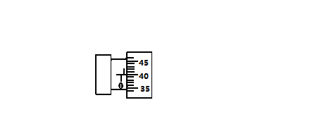
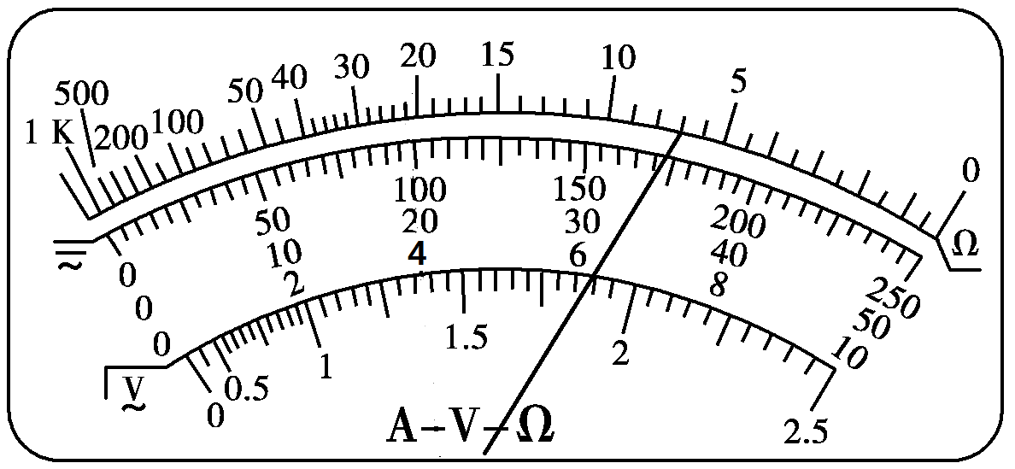
测的金属丝的直径是________mm，金属丝的电阻是________Ω

（3）若采用伏安法测该金属丝的电阻，而实验室提供以下器材供选择：
A．电池组(3V，内阻约1Ω)
B．电流表A₁(0～3A，内阻约0.0125Ω) C．电流表A₂(0～0.6A，内阻约0.125Ω)
D．电压表V₁(0～3V，内阻约4kΩ) E．电压表V₂(0～15V，内阻约15kΩ)
F．滑动变阻器R₁(0～20Ω，允许最大电流1A)
G．滑动变阻器R₂(0～2000Ω，允许最大电流0.3A)
H．开关、导线若干。
请回答：
①实验时器材中的电流表选择________，滑动变阻器选择________ (填写仪器符号)；
②请设计电路并画在方框中；
③在设计的电路中，待测金属丝电阻的测量值比真实值偏________(选填“大”或“小”)；

四、计算题（共36分；解答时应写出必要的文字说明、方程式和重要的演算步骤，只写出最后答案的不能得分，有数值运算的，答案中必须明确写出数值和单位。）

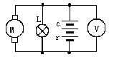
17、（10分）如图所示，电动机M和电灯L并联之后接在直流电源上，电动机内阻r′=1Ω，电灯灯丝电阻R=10Ω，电源电动势E=12V，内阻r=1Ω，当电压表读数为10V时，求：
（1）电路中的干路电流；
（2）电动机消耗的功率
（3）电动机对外输出的机械功率。

18、（12分）如图所示，在倾角为θ＝30°的斜面上，固定一宽L＝0.2m的平行光滑金属导轨，在导轨上端接入电源和滑动变阻器R。电源电动势E＝10V，内阻r＝1Ω，一质量m＝12g的金属棒ab与两导轨垂直并接触良好。整个装置处于磁感应强度B＝0.60T、垂直于斜面向上的匀强磁场中（导轨与金属棒的电阻不计）。取g＝10m/s²，要保持金属棒在导轨上静止，求：
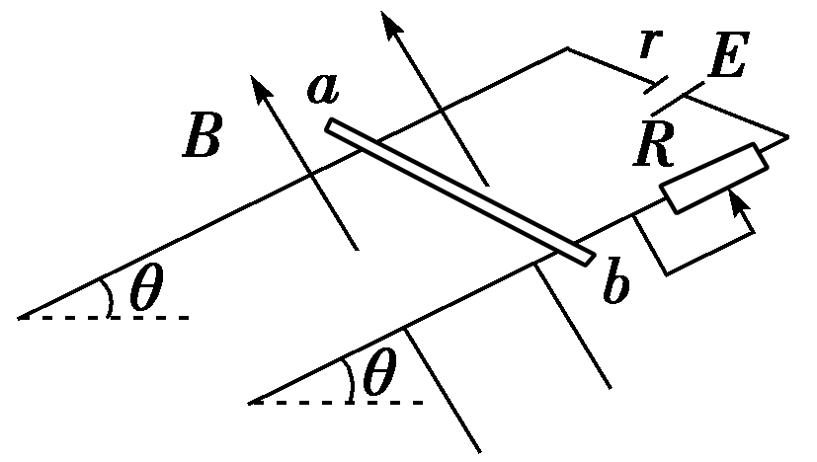
（1）金属棒所受到的安培力的大小．
（2）通过金属棒的电流的大小．
（3）滑动变阻器R接入电路中的阻值．

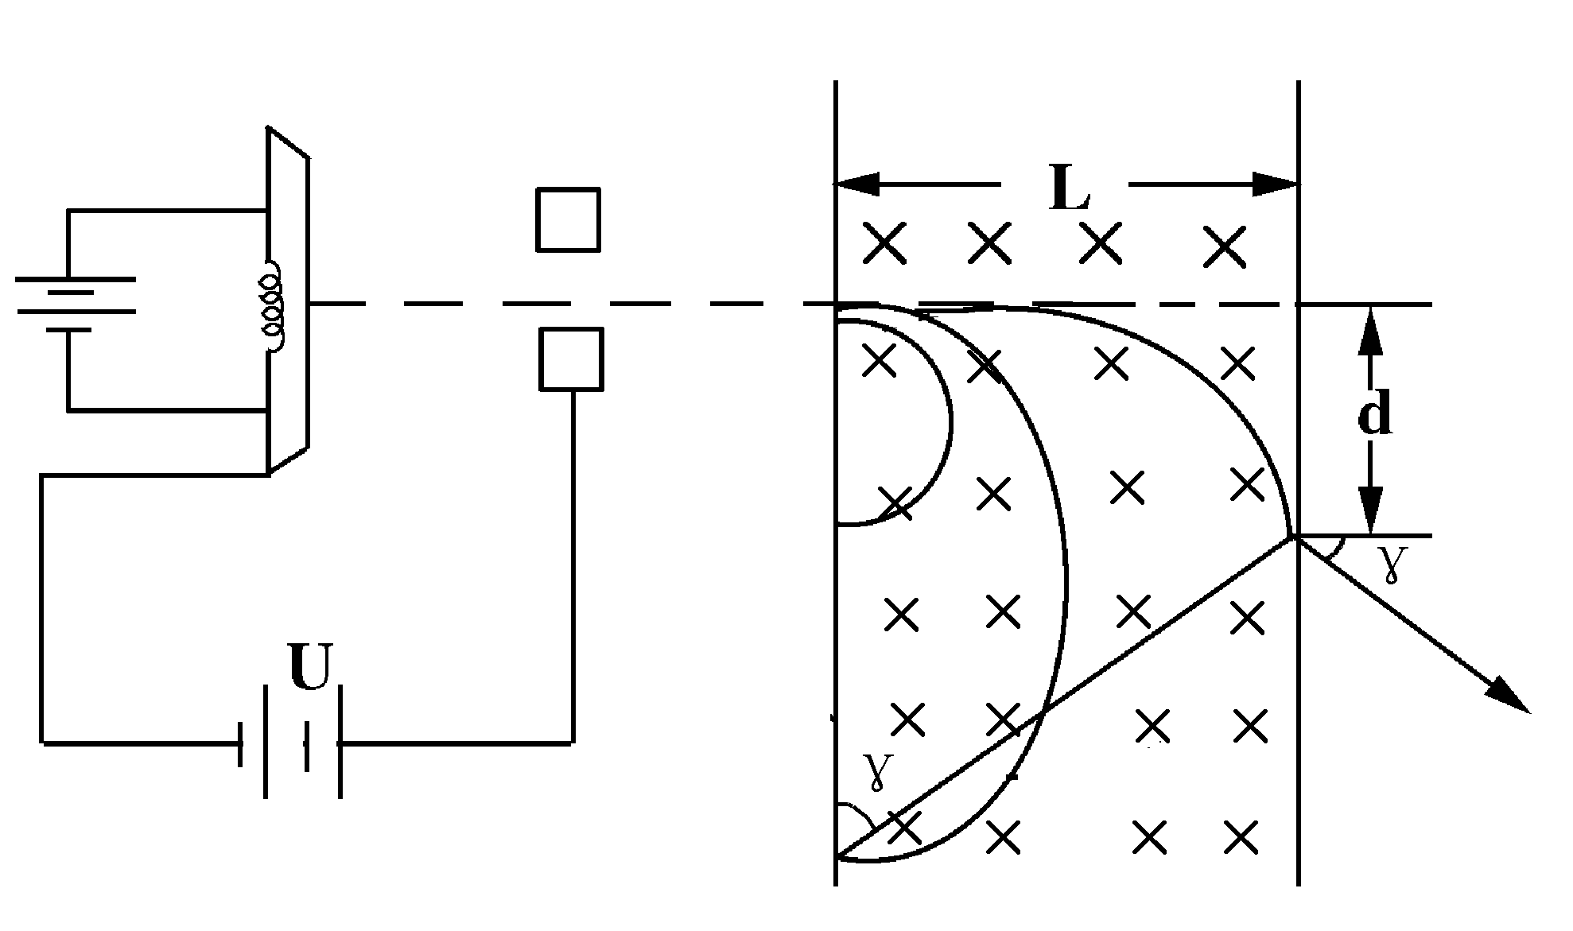
19、（14分）如图，从阴极K发射的热电子，重力和初速均不计，通过加速电场后，沿图示虚线垂直射入匀强磁场区，磁场区域足够长，宽度为L＝2.5cm。已知加速电压为U＝182V，磁感应强度B＝9.1×10⁻⁴T，电子的电量$e=1\text{.}6×{\text{10}}^{−\text{19}}C$，电子质量$m=9\text{.}1×{\text{10}}^{−\text{31}}\text{kg}$。求：
×
×
×
×
×
×
×
×
×
×
×
×
×
×
×
L
K
（1)电子在磁场中的运动半径R
(2)电子在磁场中运动的时间t(结果保留$π$)
(3)若加速电压大小可以改变，其他条件不变，
为使电子在磁场中的运动时间最长，加速电压U
应满足什么条件？

龙海二中2016-2017学年上学期期末考试
高二物理答案
一、单项选择题（本题共10题，每小题3分，共30分。）
题号 | 1 | 2 | 3 | 4 | 5 | 6
答案 | C | C | D | D | D | A
题号 | 7 | 8 | 9 | 10
答案 | B | C | A | B
二、不定项选择题（本题共4题，每小题4分，共16分。）
题号 | 11 | 12 | 13 | 14
答案 | AB | CD | ABC | AD

三、实验题（每空2分，共20分）
15、 1.5 V 1.0 Ω
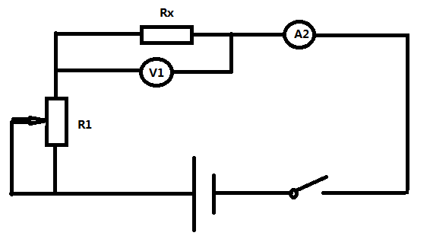
16、（1）πRd²/4L（2） 0.900 mm； 7 Ω
（3）① A₂ 、 R₁ ②
③ 小
四、计算题（共34分）
17、解：（1）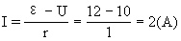（3分）
（2）流过灯泡的电流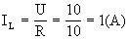（1分）
流过电动机的电流IM＝(2-1)=1A （1分）
电动机的功率P_{M}=UI_{M}=10W （2分）
(3)电动机热功率P热=IM² r′=1W （1分）
机械功率P机 =P_{M}-P热=9W （2分）
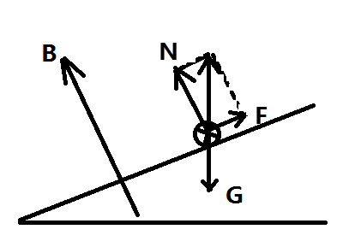

18、解：（1）金属棒静止在金属导轨上受力平衡，如图所示（3分）
F_{安}＝mgsin30°，代入数据得F_{安}＝0.06N。 （3分）
（2）由F_{安}＝BIL得I＝＝0.5A。 （3分）
（3）设滑动变阻器接入电路的阻值为R₀，根据闭合电路欧姆定律
得：E＝I(R₀＋r) 解得R₀＝－r＝19Ω。 （3分）
18.（14分）解：（1）加速电场有动能定理得
（1分）
解得 （1分）
电子在磁场做圆周运动，有牛顿第二定律 （1分）
解得 （1分）
（2）磁场中运动的周期 （1分）
由几何关系 则 （1分）
（2分）
（3）电子在磁场中的运动时间最长时，圆心角为 （1分）
当运动轨迹与磁场右界相切时， （1分）
依题意
（2分）
所以 （2分）

